📄 Ausrüstungsakte: Feldanzug Mars ULx-03
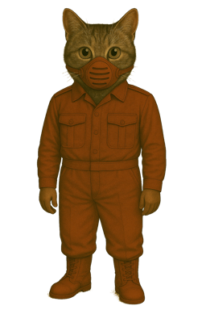
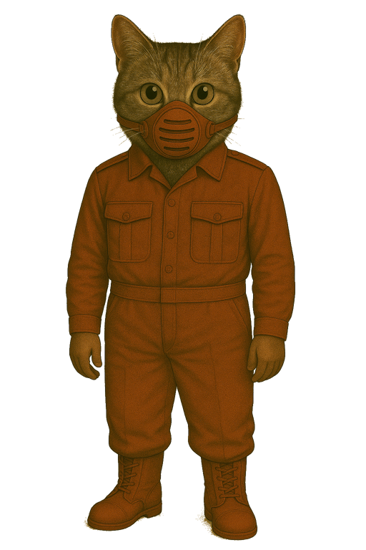
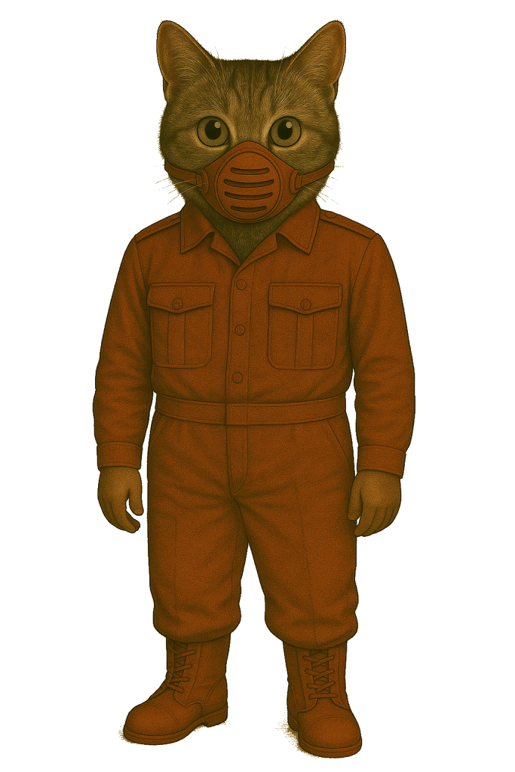
🧾 Ausrüstungseintrag: Feldanzug Mars ULx-03
📘 Artikel (Langtext):
Universal · Kleidung · Feldbluse – Modell 6000203
Universal · Kleidung · Hose – Modell 6000103
Universal · Kleidung · Stiefel – Modell 6000503
Universal · Atemsystem · Leichtatmer – Modell 6000003 · Suffixe: I (IN-kompatibel), K (Kopfgetragen)
🆔 Artikel-ID:
ULF-6000203
ULT-6000103
ULS-6000503
UAL-6000003IK
🏷️ Gebrauchsbezeichnung: Feldanzug Mars ULx-03
🗣️ Spitzname in der Truppe: Stubenhocker
📄 Allgemeines
Der Feldanzug Mars ULx-03 ist eine universelle Bekleidungseinheit für alle Truppengattungen auf Marsstationen. Er dient als persönliche Stationsuniform und zugleich als Unterbekleidung für alle Außeneinsatz- und Raumanzugsysteme.
Durch sein modulares Design und die robuste Verarbeitung eignet er sich für den täglichen Betrieb in zentralen Lagereinheiten, bei Ausbildung und im technischen Dienst.
🛠️ Material und Aufbau
- Feldbluse (ULF-6000203):
Außenmaterial: PolyMars-TEX®
Flacher Kragen mit Anschlussmodul, Druckknopfleiste
Flache Brusttaschen, ergonomischer Schnitt
- Hose (ULT-6000103):
PolyMars-TEX®, verstärkte Nähzonen
Bewegungsfreundlicher, körpernaher Schnitt
Verjüngte Beine, elastischer Bund
Seitentaschen
- Stiefel (ULS-6000503):
Innenfutter: PolyMars-TEX®
Außen: abriebfester Polymerverbund
Schnellschnürung, schleusentauglich
- Leichtatmer (UAL-6000003IK):
Flache Halbmaske mit regenerierbarem Filter
Suffix I = IN-kompatibel
Suffix K = Kopfgetragen
Schutzdauer: 4–6 Stunden
Helmkompatibel
📡 Einsatzprofil
- Geeignet für:
Alltagseinsätze in Habitatstationen
Externe Kontrollgänge mit Atemschutz
Technische Dienste, Lager, Verwaltung
Trägerschicht in Raumanzügen
Kampf- und Krisenzonen (in Verbindung mit Außenschutzsystemen)
Ausbildungseinsätze und kadettenspezifische Übungsdienste
- Nicht empfohlen für:
Langzeit-Außeneinsätze ohne Schutzsystem
Stark kontaminierte Umgebungen
🔍 Besonderheiten
Gewebe: PolyMars-TEX®
Seriennummernregistrierung je Artikel
Modular aufgebaut und rotationsfähig
Mars-Terrakotta-Farbgebung zur Staubreduktion
Leichtatmer: regenerierbar, IN-zugelassen
Kompatibel mit zentraler Lagerausgabe
Bestandteil der persönlichen Grundausstattung
Jeder Angehörige – einschließlich Kadetten – erhält mindestens drei Sätze des Anzugs (Bluse und Hose), zwei Paar Stiefel und einen Leichtatmer

